INFORME FUNCIONAL Y UX
Aplicación de Seguimiento de Informes y Alertas
Base para diseño de mockups de alta fidelidad
Fecha: 14 de septiembre de 2026
Fuente de análisis: captura de pantalla de la aplicación, estructura funcional identificada en el modelo de datos previamente analizado y referencia de la aplicación web suministrada.

1. Resumen ejecutivo
La aplicación tiene como propósito central controlar la gestión de informes asociados a proyectos, sus estados, responsables/contactos y alertas automáticas. La pantalla analizada corresponde al “Detalle de Proyecto” y confirma una arquitectura orientada a módulos: Dashboard, Informes, Nuevo Informe, Proyectos, Alertas y Listas.
Para los mockups se recomienda evolucionar la interfaz actual desde una vista principalmente administrativa hacia una experiencia de seguimiento operacional: el usuario debe poder identificar rápidamente qué informes están pendientes, cuáles están próximos a vencer, quién es responsable, qué alertas están activas y qué acciones debe ejecutar.

2. Evidencia visual analizada
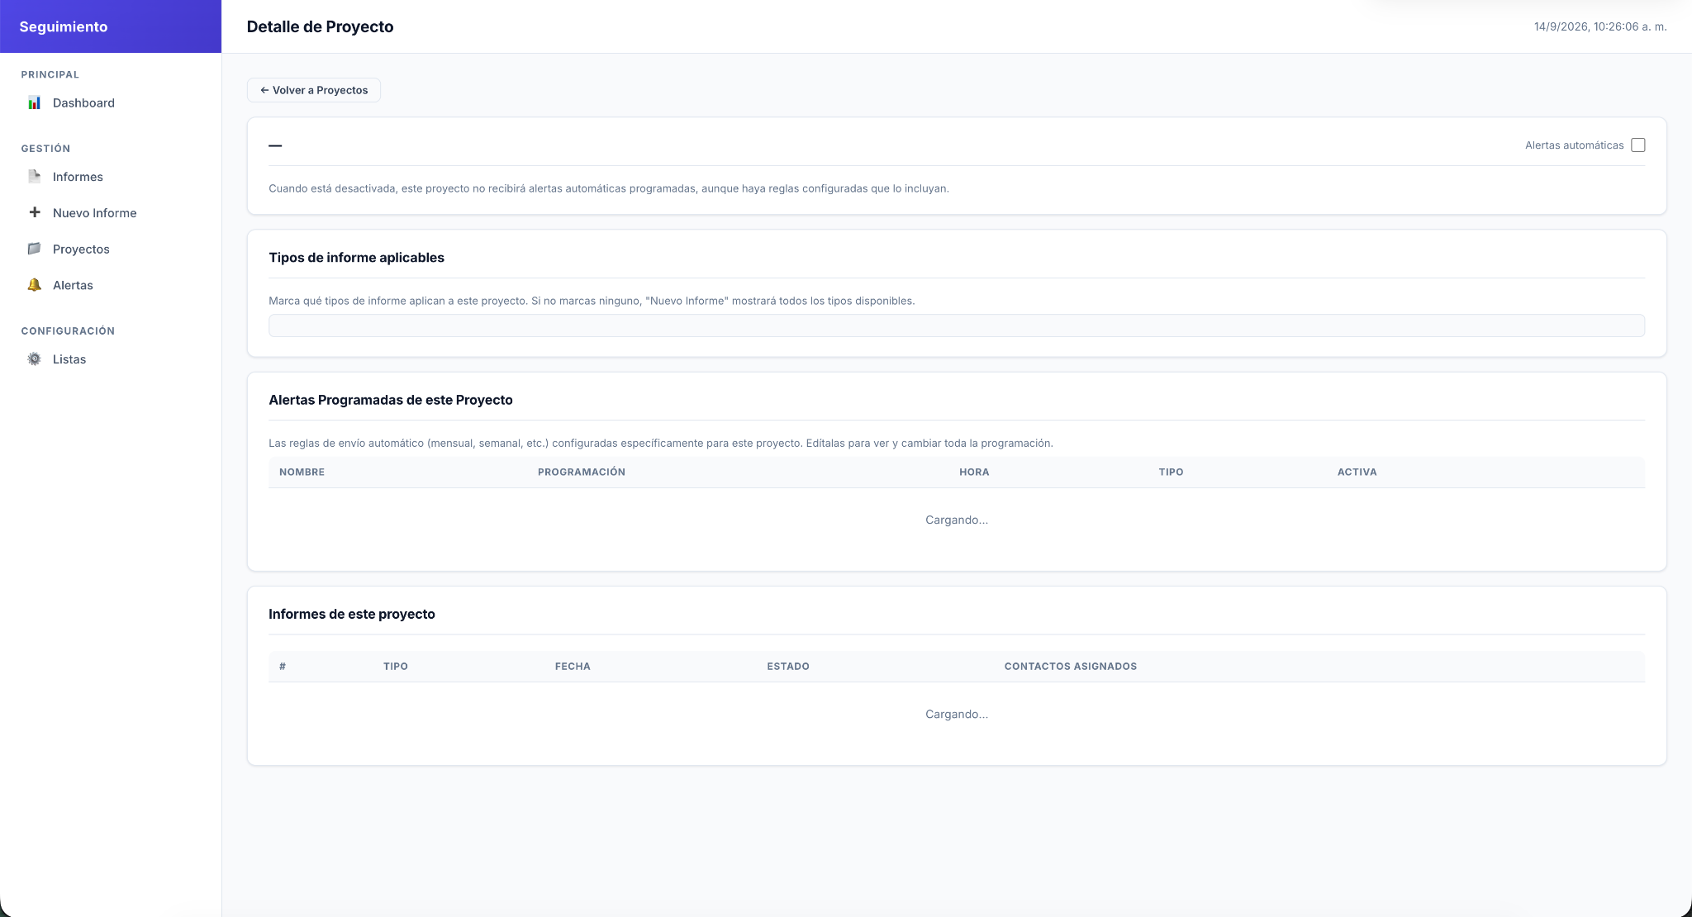
Figura 1. Pantalla actual observada: Detalle de Proyecto.

3. Arquitectura funcional propuesta
Módulo | Propósito | Prioridad para mockup
Dashboard | Vista ejecutiva de indicadores, vencimientos, alertas y estado general de proyectos. | Alta
Informes | Listado, búsqueda, filtros, estado, fecha, tipo, proyecto y responsables. | Alta
Nuevo Informe | Creación de un informe mediante formulario guiado y validaciones. | Alta
Proyectos | Listado de proyectos y acceso al detalle/configuración de cada proyecto. | Alta
Detalle de Proyecto | Configuración de tipos aplicables, alertas programadas e informes del proyecto. | Alta
Alertas | Administración de reglas automáticas y seguimiento de alertas. | Media
Listas | Catálogos maestros: tipos de informe, estados, roles, contactos, meses y otros parámetros. | Media

4. Roles y necesidades de usuario
Rol | Necesidad | Acciones principales
Coordinador | Visión consolidada, control de cumplimiento, configuración y seguimiento de responsables. | Consultar, crear, actualizar, asignar, atender alertas
Supervisor | Seguimiento de informes asignados, actualización de estados, observaciones y evidencias. | Consultar, crear, actualizar, asignar, atender alertas
Usuario | Registro/consulta de informes y atención de tareas que le sean asignadas. | Consultar, registrar y actualizar información permitida

5. Pantallas recomendadas para los mockups
ID | Pantalla | Contenido clave | Prioridad
M01 | Dashboard | KPIs: informes pendientes, en elaboración, entregados, enviados; vencidos; próximos a vencer; alertas activas; cumplimiento por proyecto. | Alta
M02 | Listado de Informes | Tabla con Proyecto, consecutivo, tipo, período, fecha, estado, responsables, días restantes y acciones. | Alta
M03 | Nuevo Informe | Formulario por pasos: proyecto → tipo → período → fecha → estado → responsables → observaciones/evidencias. | Alta
M04 | Detalle de Informe | Resumen, línea de tiempo de estados, responsables, alertas relacionadas, observaciones, historial y documentos/evidencias. | Alta
M05 | Proyectos | Tarjetas/tabla con proyecto, BPIN, empresa, tipos aplicables, informes pendientes y semáforo de cumplimiento. | Alta
M06 | Detalle de Proyecto | Versión mejorada de la pantalla mostrada: encabezado informativo + configuración + alertas + informes + indicadores. | Alta
M07 | Alertas | Listado de reglas con frecuencia/programación, hora, tipo, destinatarios, proyecto, estado y acciones. | Alta
M08 | Listas | Catálogos maestros con CRUD controlado y búsqueda. | Media
M09 | Centro de notificaciones | Alertas recientes, próximas, vencidas y acciones rápidas. | Media

6. Análisis de la pantalla “Detalle de Proyecto”
La pantalla actual contiene cuatro zonas principales:
- Encabezado: Título “Detalle de Proyecto”, navegación de retorno y control de “Alertas automáticas”.
- Tipos de informe aplicables: Selector/lista para definir qué tipos pueden generarse para el proyecto.
- Alertas programadas: Tabla con nombre, programación, hora, tipo y estado activo.
- Informes del proyecto: Tabla con consecutivo, tipo, fecha, estado y contactos asignados.

7. Rediseño recomendado de “Detalle de Proyecto”
Se recomienda mantener la estructura general porque es comprensible, pero agregar contexto y acciones visibles.
- Encabezado: nombre del proyecto, empresa, BPIN, estado general y botón “Editar proyecto”.
- Resumen rápido: tarjetas con Informes pendientes, próximos a vencer, vencidos, enviados y alertas activas.
- Tipos aplicables: usar chips/checkboxes con nombre completo y estado seleccionado; evitar un campo visualmente vacío.
- Alertas: mostrar próxima ejecución, frecuencia, destinatarios y acción “Editar”; diferenciar activas/inactivas.
- Informes: agregar período (mes/año), días restantes, responsable principal y semáforo de cumplimiento.
- Acciones contextuales: “Nuevo informe”, “Configurar alertas”, “Ver todos los informes”.
- Estado vacío: sustituir “Cargando...” por skeleton durante carga y por mensajes útiles cuando no existan registros.

8. Mockup sugerido — estructura de pantalla
Wireframe conceptual recomendado para Figma/Adobe XD:
- Sidebar: Dashboard / Informes / Nuevo Informe / Proyectos / Alertas / Listas.
- Header: nombre de proyecto + breadcrumbs + búsqueda/notificaciones + perfil.
- Hero: Proyecto + Empresa + BPIN + estado + botón Nuevo Informe.
- KPIs: Pendientes | Próximos a vencer | Vencidos | Enviados.
- Bloque Tipos aplicables: chips o checklist multiselección.
- Bloque Alertas: tabla compacta + botón Nueva alerta.
- Bloque Informes: filtros por estado/tipo/período + tabla + acciones.
- Panel lateral opcional: actividad reciente / historial.

9. Flujo principal de usuario
1. Dashboard → seleccionar proyecto
2. Proyecto → revisar estado y tipos aplicables
3. Proyecto → Nuevo Informe
4. Seleccionar tipo de informe y período
5. Asignar contactos/responsables
6. Guardar informe
7. Actualizar estado conforme avanza el proceso
8. El sistema evalúa reglas de alerta
9. Notificar responsables
10. Dashboard y proyecto reflejan el nuevo estado

10. Estados y ciclo de vida
El diseño debe representar claramente el ciclo de un informe. Los estados identificados son:
- Pendientes Evidencias
- Informe en Elaboración
- Entregado a Of. Proyectos
- Enviado
Recomendación UX: representar el ciclo como una línea de progreso horizontal en el detalle del informe, con fecha, usuario y comentario de cada transición.

11. Reglas de negocio que deben reflejarse en los mockups
- Los tipos de informe aplicables dependen del proyecto.
- Si un proyecto no tiene tipos definidos, el sistema puede permitir todos los tipos disponibles; esta regla debe mostrarse explícitamente para evitar confusión.
- Las alertas deben poder activarse/desactivarse por proyecto.
- Las alertas deben asociarse a días/programaciones y destinatarios.
- Los contactos asignados al informe deben ser seleccionables y visibles.
- El estado del informe debe controlar su semáforo y su presencia en indicadores.
- El período del informe debe manejar mes y año de forma estructurada.
- Debe existir trazabilidad de cambios importantes: estado, responsables, alertas y observaciones.

12. Recomendaciones visuales
Área | Recomendación
Navegación | Conservar sidebar; resaltar claramente el módulo activo.
Jerarquía | Usar un encabezado fuerte, KPIs y después tablas; evitar grandes espacios vacíos.
Semáforo | Rojo = vencido; amarillo = próximo; verde = cumplido; gris = no aplica.
Tablas | Encabezado fijo, filtros, ordenamiento, paginación y acciones por fila.
Formularios | Campos agrupados por contexto y validación inmediata.
Alertas | Usar campanas/badges y un centro de notificaciones.
Accesibilidad | Contraste suficiente, estados no dependientes solo del color y tamaños de clic adecuados.
Responsive | Diseñar desktop primero, pero definir comportamiento para tablet/móvil.

13. Componentes UI que conviene diseñar como sistema
- Botones primario/secundario/terciario
- Badges de estado
- Cards KPI
- Tabs
- Chips de tipos de informe
- Date picker / selector mes-año
- Dropdown de proyecto/tipo/contacto
- Tabla con filtros
- Modal de confirmación
- Drawer de detalle
- Timeline de estados
- Centro de notificaciones
- Empty states y skeleton loaders

14. Datos que deben verse en los mockups
Entidad | Campos prioritarios
Proyecto | Nombre, empresa, BPIN, estado, tipos aplicables
Informe | Consecutivo, proyecto, tipo, fecha, mes, año, estado, observaciones
Asignaciones | Contactos/responsables
Alerta | Nombre, programación, hora, tipo, activa, destinatarios
Seguimiento | Estado actual, fecha de transición, usuario, comentario

15. Riesgos y validaciones antes de desarrollo
- Validar el significado exacto de consecutivo y su relación con el tipo de informe.
- Validar las reglas de fecha/período para evitar inconsistencias entre fecha, mes y año.
- Definir si un informe puede tener múltiples contactos y cuál es el responsable principal.
- Definir si una alerta pertenece al proyecto, al tipo de informe o a ambos.
- Definir permisos por rol para crear, editar, eliminar y configurar alertas.
- Definir qué sucede cuando un proyecto no tiene tipos aplicables.
- Definir si las notificaciones se envían por correo, dentro de la aplicación o ambos.

16. Priorización para Figma
Fase 1 — Core: Dashboard, Proyectos, Detalle de Proyecto, Informes, Nuevo Informe y Detalle de Informe.
Fase 2 — Automatización: Alertas, centro de notificaciones y configuración de reglas.
Fase 3 — Administración: Listas, permisos, auditoría y configuración avanzada.

17. Criterio de éxito del nuevo diseño
Un usuario debería poder responder en menos de 30 segundos a estas preguntas desde el sistema: ¿qué proyectos requieren atención?, ¿qué informes están vencidos o próximos a vencer?, ¿quién debe actuar?, ¿qué estado tiene cada informe?, ¿qué alertas están activas? y ¿qué debo hacer ahora? El diseño de los mockups debe priorizar esas respuestas.

18. Nota sobre el acceso a la aplicación
La URL suministrada redirige a autenticación de Google Workspace, por lo que no fue posible inspeccionar todas las pantallas directamente desde el enlace. Este informe toma como referencia la pantalla suministrada y la estructura funcional/modelo de información ya identificado. Para una versión 2 orientada a fidelidad visual, conviene incorporar capturas de Dashboard, Informes, Nuevo Informe, Alertas y Listas.

19. Entregable recomendado para el equipo de diseño
- Figma con Desktop 1440 px como resolución base.
- Componentes reutilizables y variantes de estados.
- Prototipo navegable de los 6 flujos principales.
- Design tokens para tipografía, espaciado, radios, sombras y estados.
- Anotaciones funcionales sobre validaciones y reglas de negocio.
- Versión responsive de las pantallas críticas.

